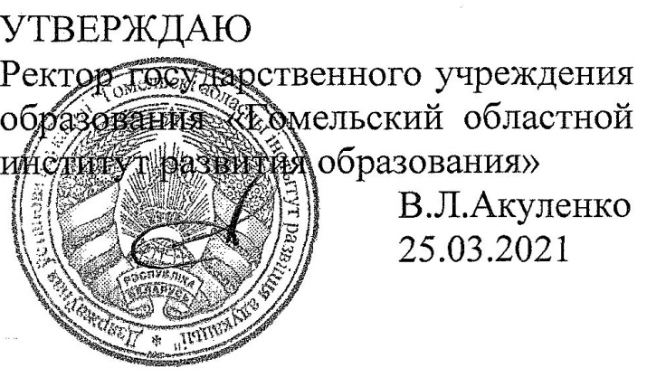

Задания второго этапа областной олимпиады учащихся IV-IX классов

по учебному предмету «Физика»
2020/2021 учебный год

VIII класс
(время работы над заданиями –2,5 часа)

1. Чтобы набрать корзинку грибов, семиклассник Вова может пойти либо в ближний лес, либо в тот, который расположен вдвое дальше, но где грибы попадаются вдвое чаще. Вова знает, что до дальнего леса идти столько же времени, сколько требуется для сбора полной корзинки в этом лесу, и что скорость движения с полной корзинкой вдвое меньше, чем с пустой. В какой лес следует идти Вове, чтобы вернуться домой с полной корзинкой как можно быстрее? (4 балла)

2. Школьник Вася проводит дома физический эксперимент, а его младший брат Петя пытается ему помогать. Вася налил в банку V = 1 л воды при температуре t₁= 20 °С, поместил в воду кипятильник мощностью
P = 1 кВт, включил его и вышел в соседнюю комнату поговорить по телефону с одноклассником. Вернувшись через τ = 5 мин, он измерил температуру воды в банке, и оказалось, что она равна t₂ = 60 °С. Выяснилось, что Петя на некоторое время отключал кипятильник, пока Вася разговаривал по телефону. Сколько времени длилась Петина «помощь»? Удельная теплоемкость воды c = 4,2 кДж/(кг·°С), плотность воды ρ = 1 кг/л. Теплоемкостями банки и кипятильника, а также потерями теплоты пренебречь. (6 баллов)

3. Два тела с теплоемкостями С₁ и С₂ имеют температуру 20·°С. Если первое тело нагреть до 100 ·°С, а затем привести в контакт со вторым, то установится температура 80·°С. Какая температура установится, если до
100·°С нагреть не первое, а второе тело и затем привести в контакт с первым?
(8 баллов)

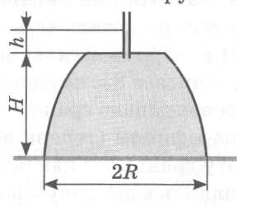
4. На горизонтальном листе резины лежит перевернутая кастрюля радиусом R= 12 см и высотой Н=15 см. Вместимость кастрюли V=5 л. В дне кастрюли просверлено отверстие, в которое плотно вставлена лёгкая вертикальная трубка (см. рис.).
В кастрюлю через трубку наливают воду. Когда вода заполняет всю кастрюлю и поднимается по трубке на h = 3 см, она начинает вытекать снизу из-под краёв кастрюли. Определите массу m кастрюли.
(10 баллов)

